Sprzedaż produktów ekologicznych w internecie: Bee.pl kolejny rok z rzędu z ponadprzeciętnymi wzrostami
Internetowy sklep Bee.pl, którego właścicielem jest białostocka spółka Glosel, odnotował skokowe zwiększenie sprzedaży produktów ekologicznych w 2022 roku.

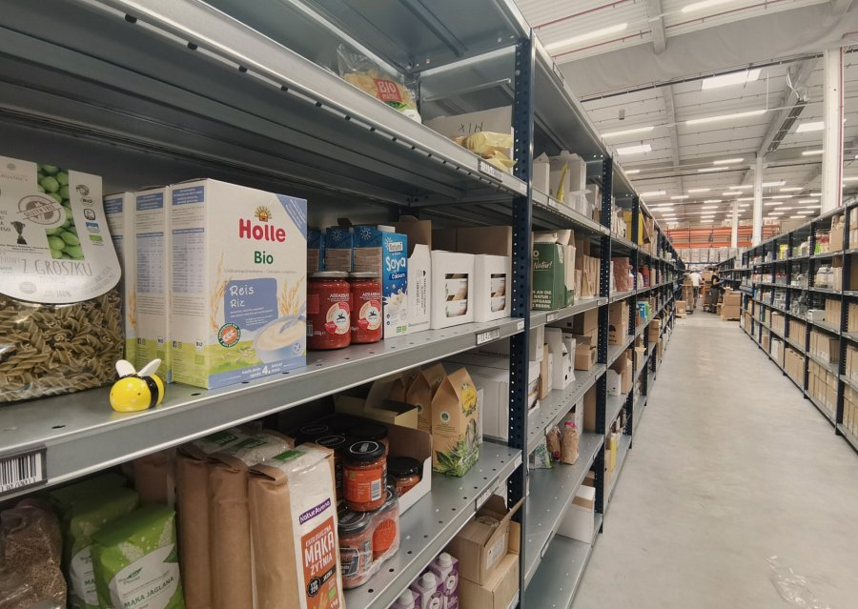
Różnica to ponad 25 procent wzrostu rok do roku. To duży sukces, jeśli weźmie się pod uwagę, że największy dystrybutor produktów eko w Polsce, notowana na Giełdzie Papierów Wartościowych firma Bio Planet, ma 2-procentowy spadek rok do roku.*
Dyrektor handlowy Bee.pl Sławomir Siergiejczyk uważa, że za sukcesem sklepu stoi szeroki wybór produktów bio (ponad 5 tys. artykułów) oraz bardzo dobra dostępność w magazynie. Gwarancja szybkiej dostawy to jeden z najważniejszych elementów procesu zakupowego w e-commerce. Ze względu na to, że Bee.pl jest dużym odbiorcą na rynku - oferuje też atrakcyjne ceny dla klientów.
“Jesteśmy postrzegani przez klientów jako pewne miejsce zakupu, z szerokim asortymentem, szybką dostawą i konkurencyjnymi cenami. Pomimo szalejącej inflacji oraz spadku mocy nabywczej Polaków nadal jako Bee.pl osiągamy ponadprzeciętne wzrosty sprzedaży w kategorii produktów ekologicznych. Wiodącą kategorią są u nas napoje roślinne, tu jesteśmy niekwestionowanym liderem, jeżeli chodzi o rynek e-commerce, ale również jesteśmy bardzo dużym odbiorcą i sprzedawcą tych produktów w ogóle w Polsce. Sprzedajemy miesięcznie około 100 tys. litrów napojów roślinnych. Kolejnym bardzo ważnym elementem rozwoju produktów ekologicznych w spółce Glosel jest żywność dla dzieci. Widzimy wzrost zarówno w sprzedaży certyfikowanego mleka modyfikowanego, jak i pozostałej żywności dla dzieci, np. kaszek, szczególnie pełnoziarnistych. Jako rodzice nie oszczędzamy na naszych dzieciach. I trzecia kategoria - to produkty sypkie typu kasza, ryż, gdzie też notujemy bardzo wysokie wzrosty, zauważamy trend przejścia na bardziej podstawowe surowce. Czyli klienci nie kupują modnej jakiś czas temu komosy ryżowej, tylko wracają do bardziej podstawowych wyrobów ze zbóż, takich jak kasza jaglana, czy gryczana” - podkreśla Sławomir Siergiejczyk.
Klienci sklepu Bee.pl zwracają również uwagę na to, jakimi certyfikatami posługuje się sprzedawca. Oprócz “zielonego listka” na opakowaniu, który świadczy o tym, że żywność w przynajmniej 95% została wyprodukowana metodą ekologiczną, ważny jest też sposób przechowywania produktu. Spółka Glosel ma certyfikowany magazyn, dzięki czemu klient ma pewność co do jakości dystrybucji oraz przechowywania produktów.
Najwięcej odbiorców certyfikowanej żywności sklep Bee.pl ma w dużych miastach, takich jak Warszawa, Trójmiasto, Wrocław, Kraków czy Poznań. Ale zauważalny jest też wzrost zainteresowania kupnem produktów bio w mniejszych miastach, a nawet gminach.
“Spowodowane jest to dostępnością produktów certyfikowanych w lokalnych sklepach. Nadal, mimo tak dużej popularyzacji tych artykułów, duże sieci handlowe nie mają szerokich półek i za to dosyć wysokie ceny. Jeżeli klient chce kupić taki produkt, to naturalną rzeczą w tych mniejszych miejscowościach jest to, że sięga do Internetu i znajduje bardzo szeroki wybór” - mówi Sławomir Siergiejczyk.
Choć coraz większy odsetek Polaków deklaruje, że sięga po żywność bio, to Polska jest w drugiej dziesiątce krajów europejskich, jeśli chodzi o spożycie tego typu produktów. Najwięcej na konsumpcję certyfikowanej żywności wydają Duńczycy - to 344 euro na osobę rocznie, przy średniej unijnej 76 euro na osobę, Polacy wydają rocznie średnio zaledwie 8 euro.**

* ESPI Raport nr 1/2023
**Nielsen IQ z 2021 r. „Żywność ekologiczna w Polsce”

